PASSO A PASSO PARA REQUISIÇÃO DE INSUMOS NO SISTEMA
PASSO 1:
Fazer o login na intranet da Prefeitura Municipal de São José dos Pinhais;
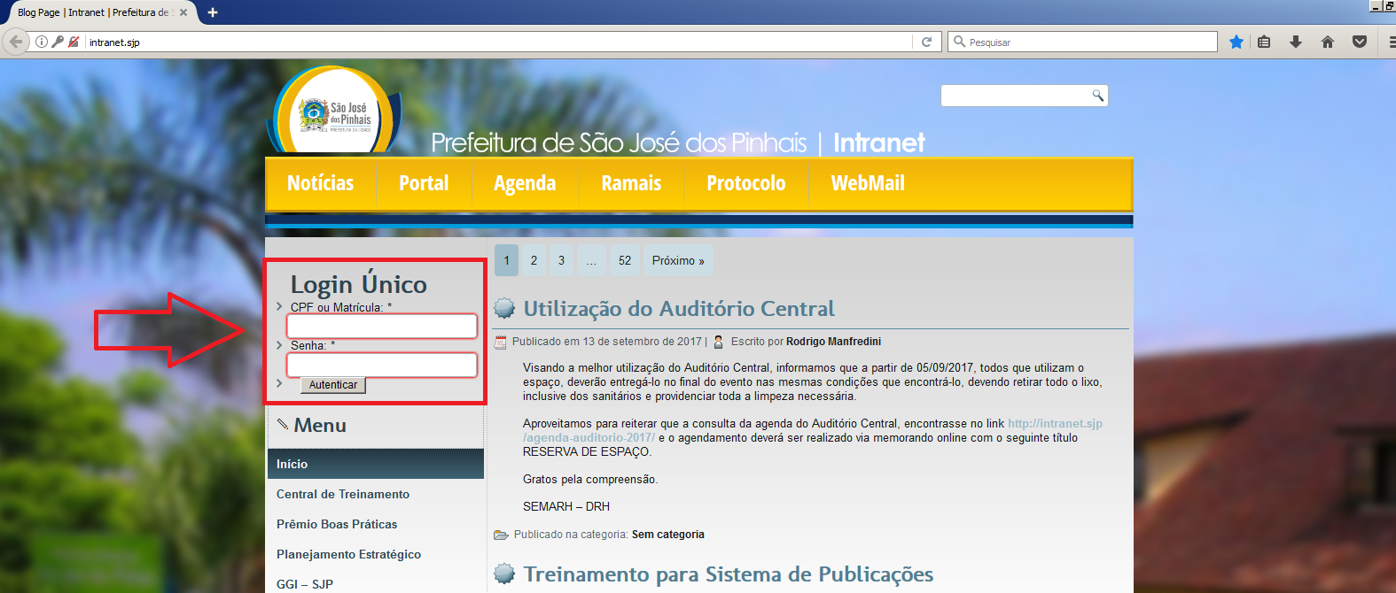

PASSO 2:
Selecionar o módulo “SISTEMA PREFEITURA”;
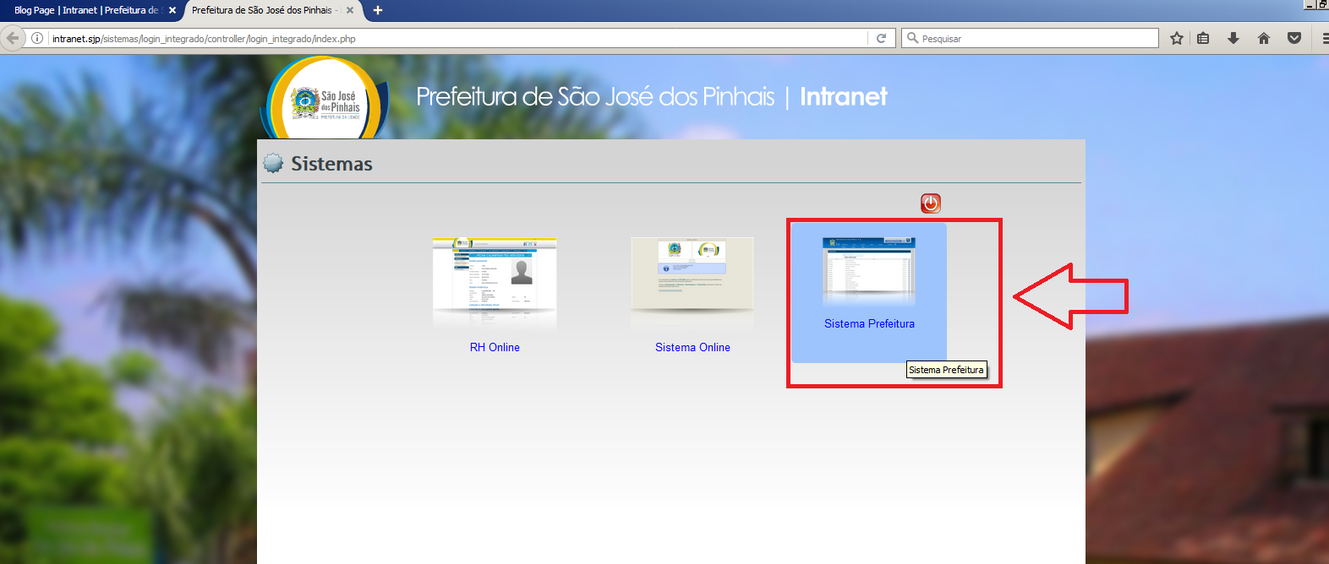

PASSO 3:
Selecionar a aba “ALMOXARIFADO”, e o ícone “ALMOXARIFADO”;
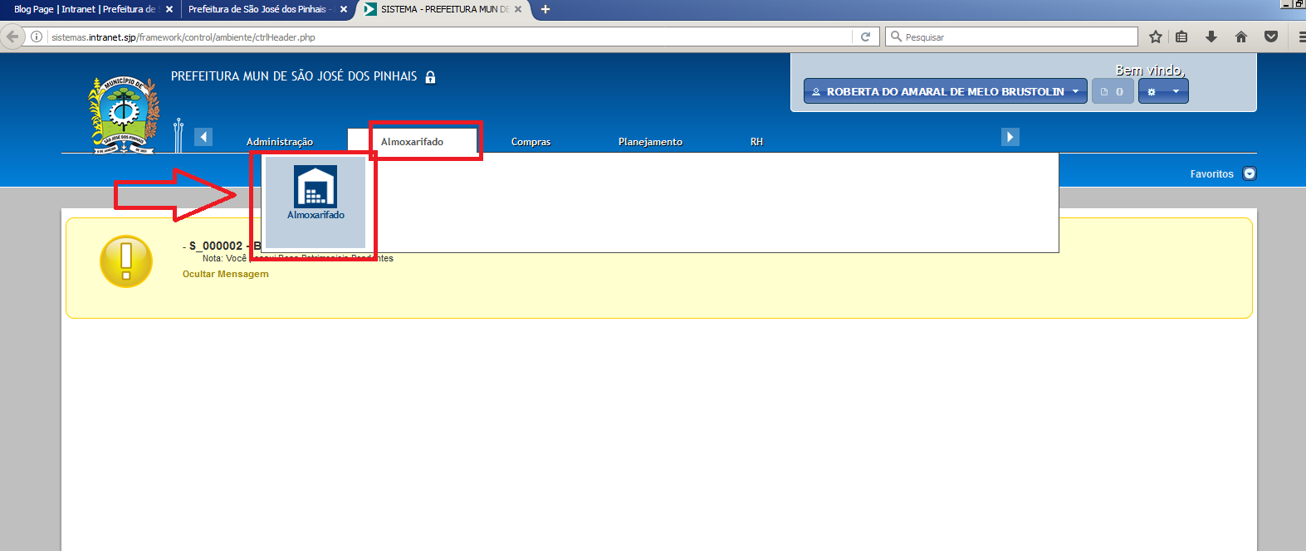

PASSO 4:
Selecionar a aba “TRANSFERÊNCIA” e o item “SOLICITAR”;
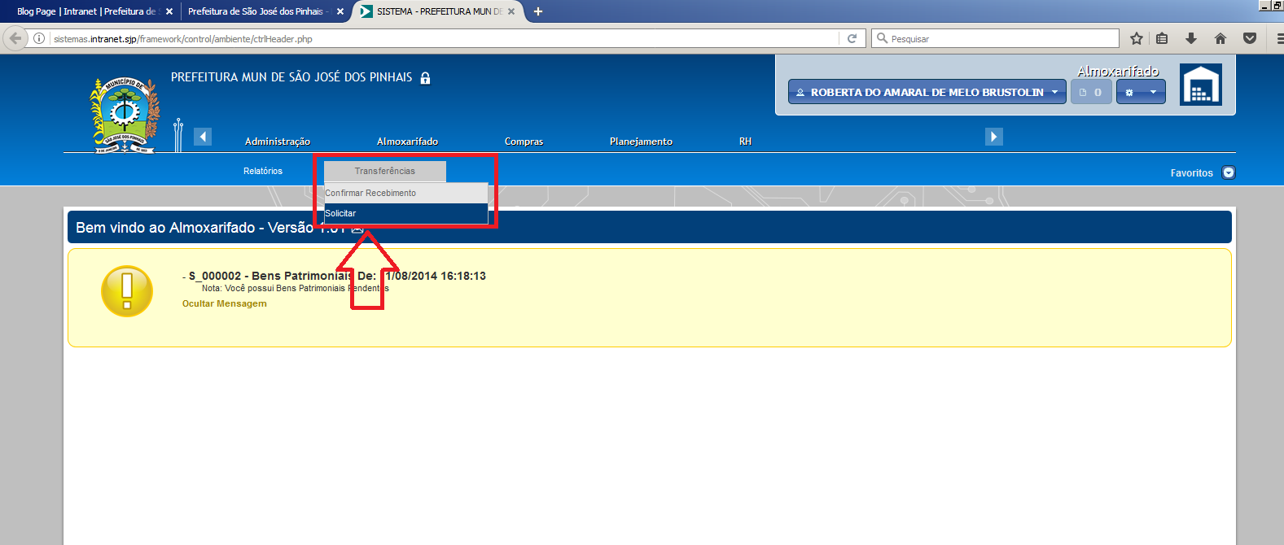

PASSO 5:
Na página cadastro de solicitação, selecionar a “UNIDADE SOLICITANTE”;
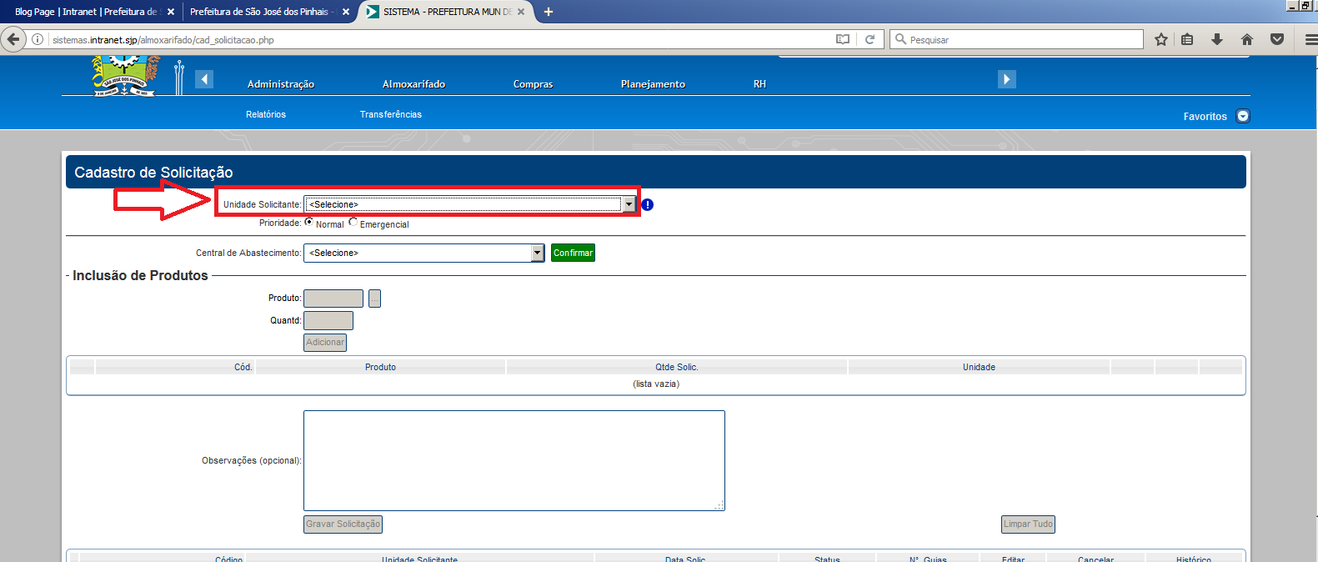

PASSO 6:
Prioridade do pedido, selecionar NORMAL ou, em caso de EMERGENCIAL, deverá constar justificativa plausível para tal;
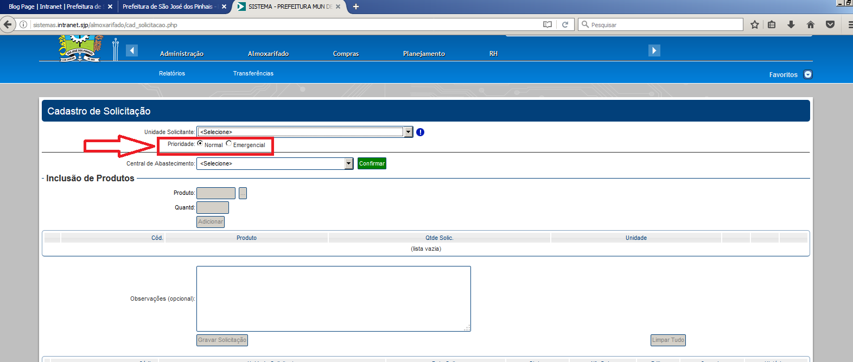

PASSO 7:
Selecionar a CENTRAL DE ABASTECIMENTO (a depender do tipo de insumo a ser solicitado, por exemplo: medicamentos, material de expediente, higiene e limpeza) e clicar em CONFIRMAR
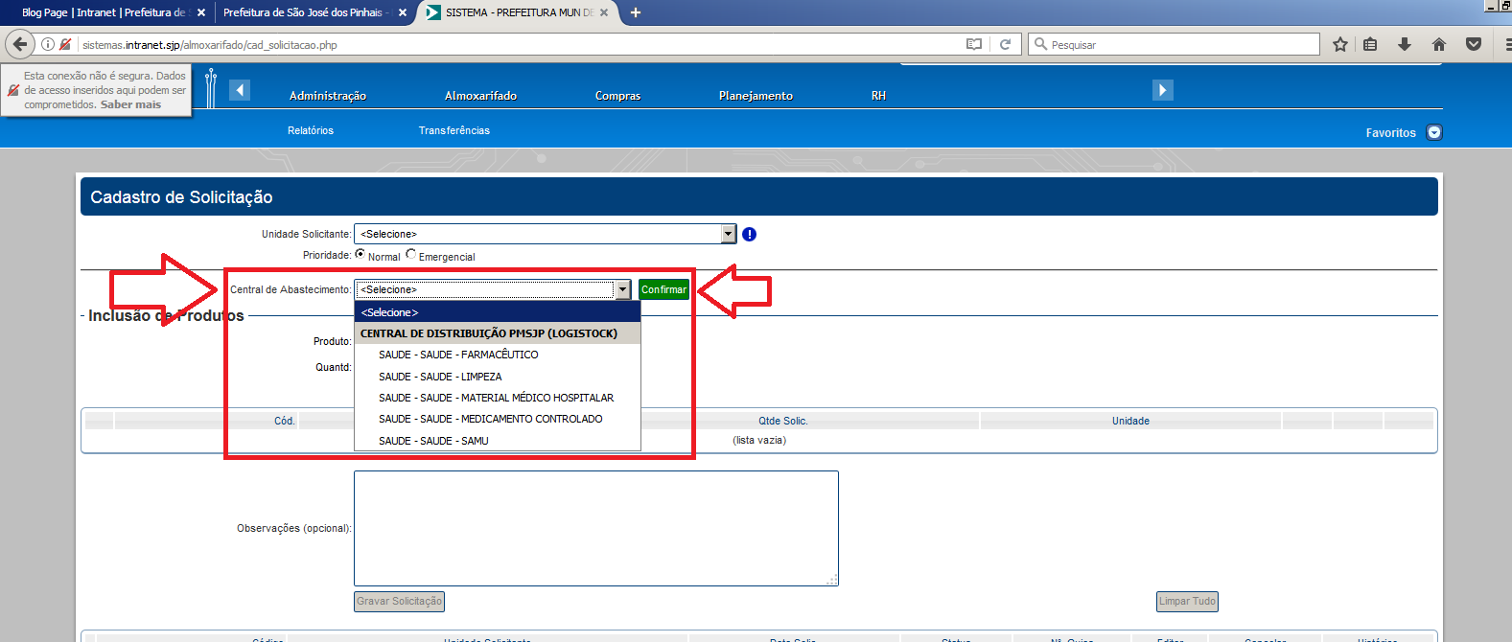

PASSO 8:
Na inclusão de produtos:
- selecionar o produto, digitando o código ou clicar no botão “...” para realizar a busca por descrição;
- digitar a quantidade solicitada;
- clicar em “ADICIONAR”
OBS.: na caixa à direita constará a descrição do produto.
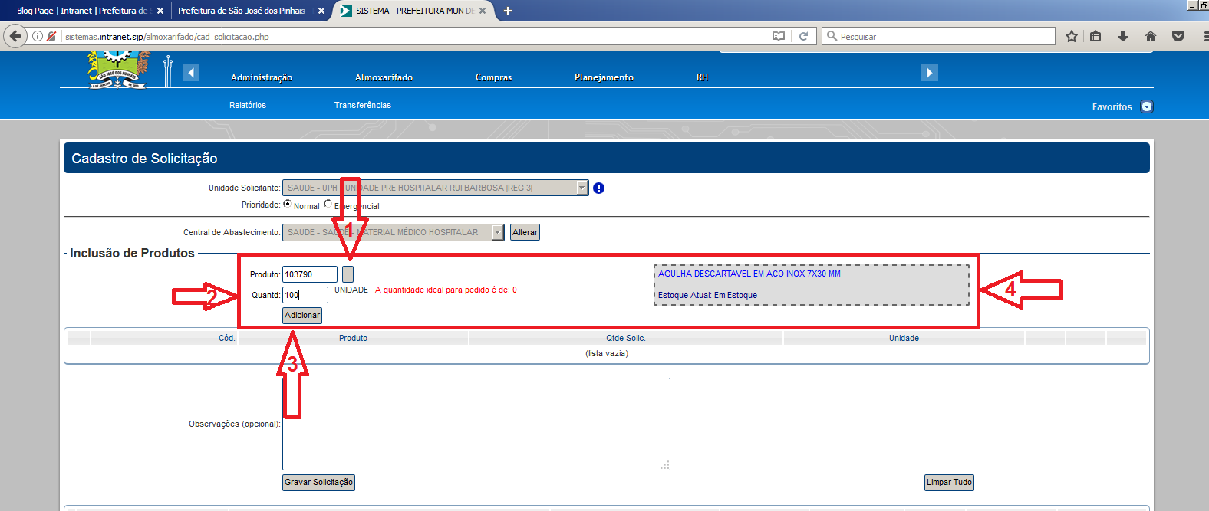
PASSO 9:
Abaixo da inclusão dos produtos, constará a lista dos insumos solicitados;
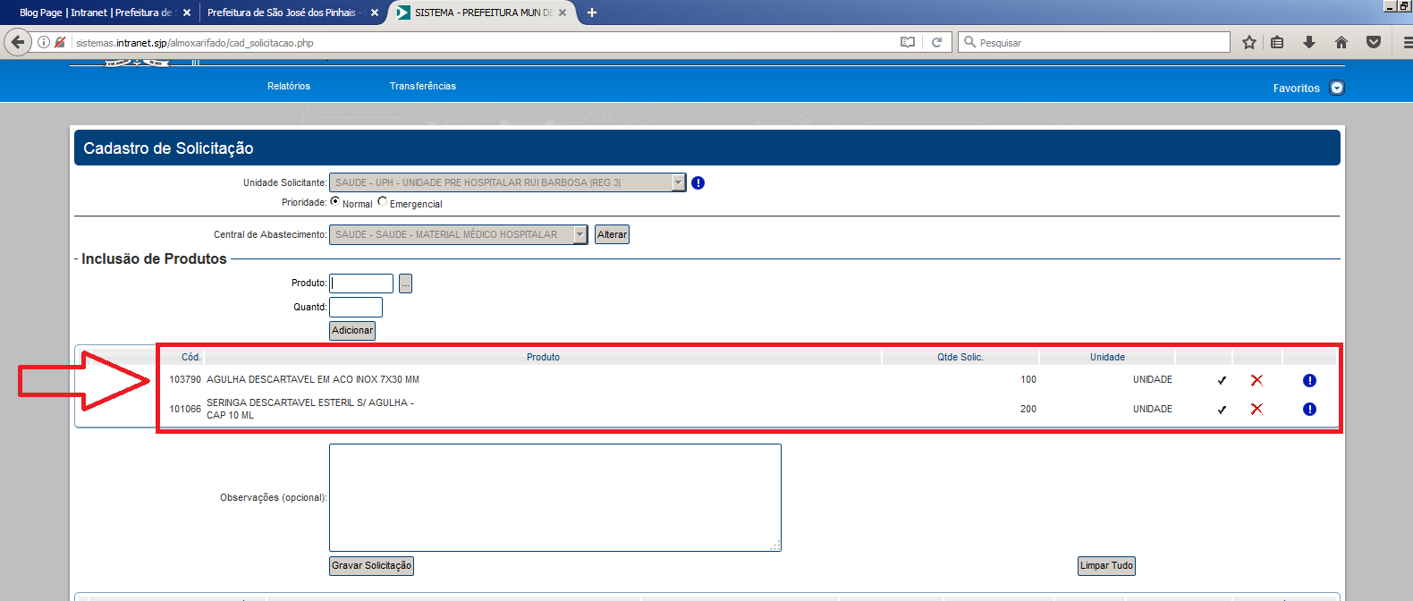

PASSO 10:
Após solicitados todos os insumos, clicar em “GRAVAR SOLICITAÇÃO”;
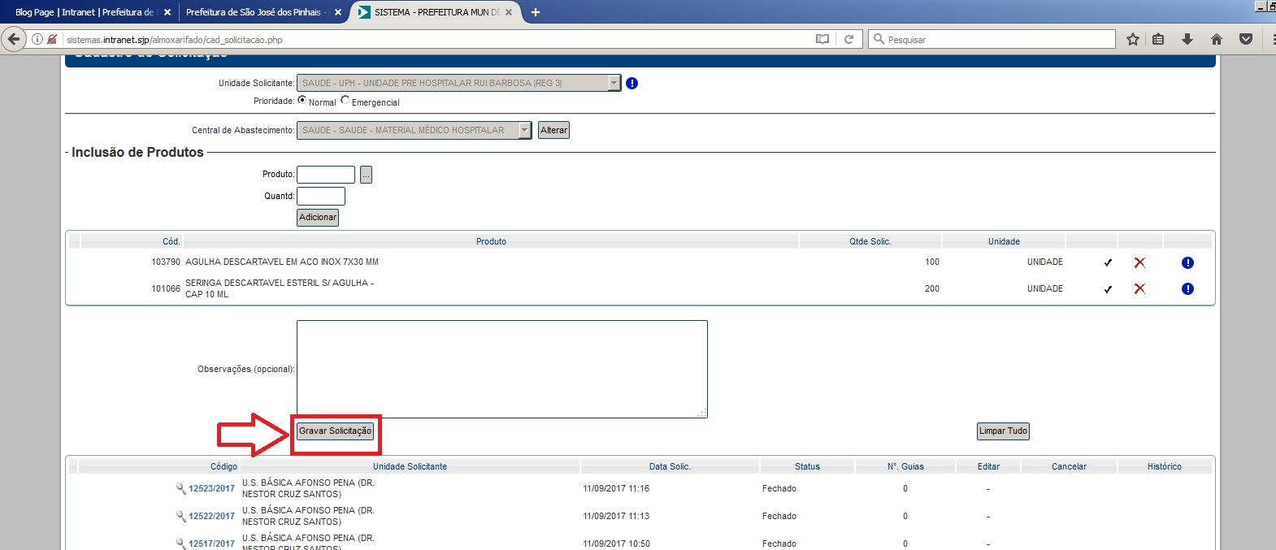

PASSO 11:
Ao gravar a solicitação, está possuirá um número, através do qual poderá ser acompanhado o andamento da solicitação;
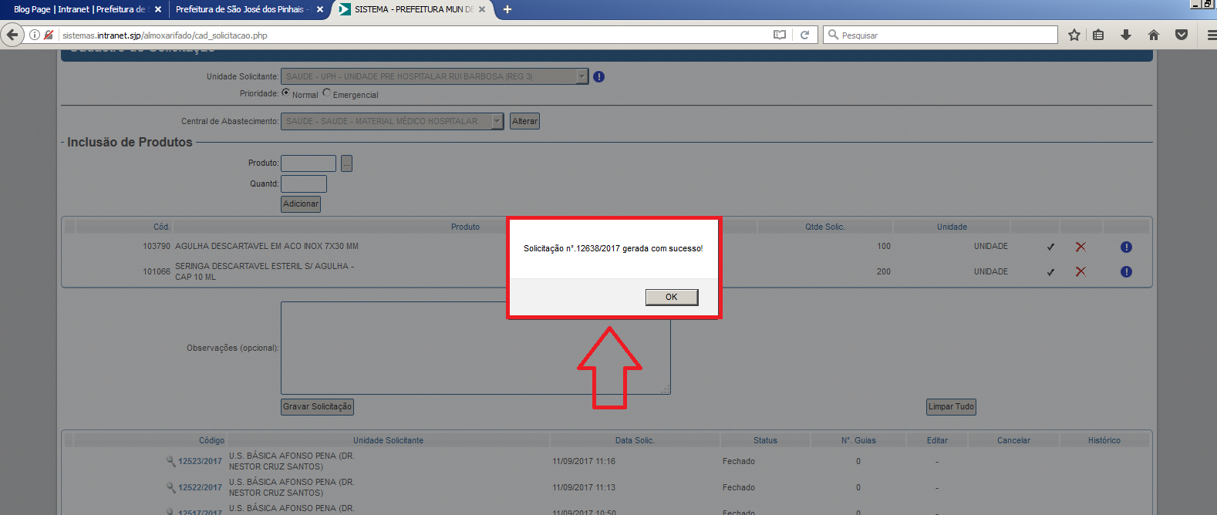

PASSO 12:
A lista de solicitações, bem como o status das mesmas, podem ser visualizados no final da página.
